y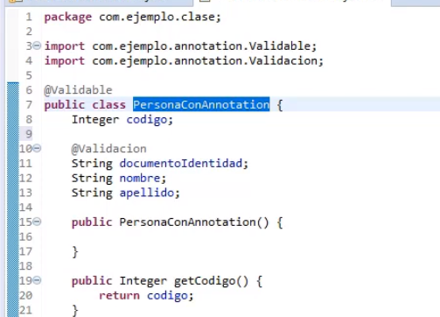
Nos permite usar informacion o funcionalidades para las clases esta información se la llama metadatos y estos metadatos son fijos o estáticos.
Se usan en la mayoria de framwore
Los metadatos son, por definición, datos que hacen referencia a los propios datos.
En el contexto de la orientación a objetos, los metadatos son informaciones sobre los elementos del código.
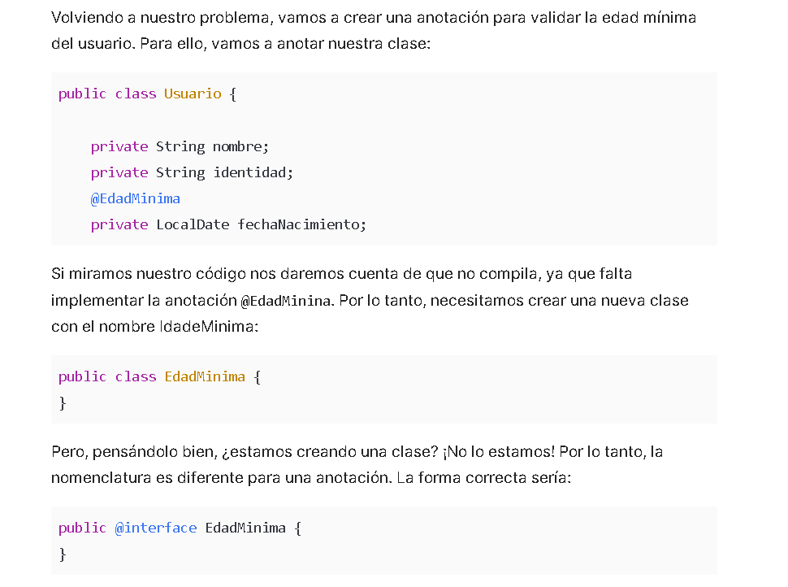
Ahora tenemos que anotar nuestra interfaz con algunas anotaciones obligatorias para que Java entienda dónde y cuándo se puede utilizar su anotación, siendo ellas:
- @Retention - Aquí hablaremos de nuestra aplicación hasta que nuestra anotación esté disponible.
- @Target - Aquí pasaremos los elementos que se pueden anotar con esta anotación.

¿Hasta dónde estará disponible nuestra anotación? Necesitamos que se ejecute cuando el usuario envíe sus datos, y esto sucede cuando nuestra aplicación se está ejecutando, por lo que la necesitamos en tiempo de ejecución, Runtime:
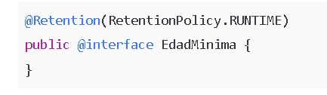

Y quién será anotado? ¿Qué elemento tiene sentido ser anotado con una anotación que verifica si el usuario tiene edad suficiente? ¿Un atributo, cierto? Luego, un Field:

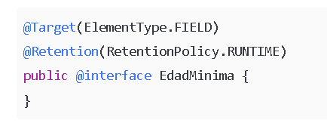

Ahora que hemos especificado el contexto de nuestra anotación, tenemos que hablar de la edad mínima que nuestra anotación debe utilizar para validar la edad del usuario, para ello, vamos a crear una propiedad en nuestra anotación llamada valor:
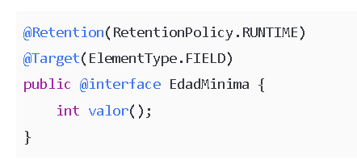

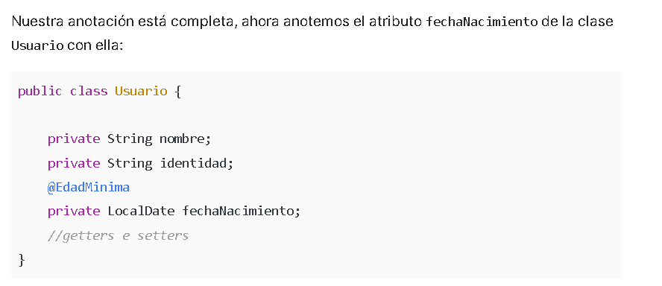

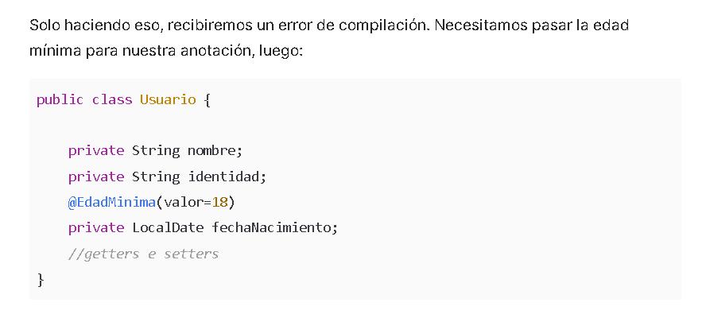

https://www.aluracursos.com/blog/crear-anotaciones-en-java

Paquetes________________________________________________:

Se ve muy diferentes a nivel de paquetes que a nivel de carpetas.
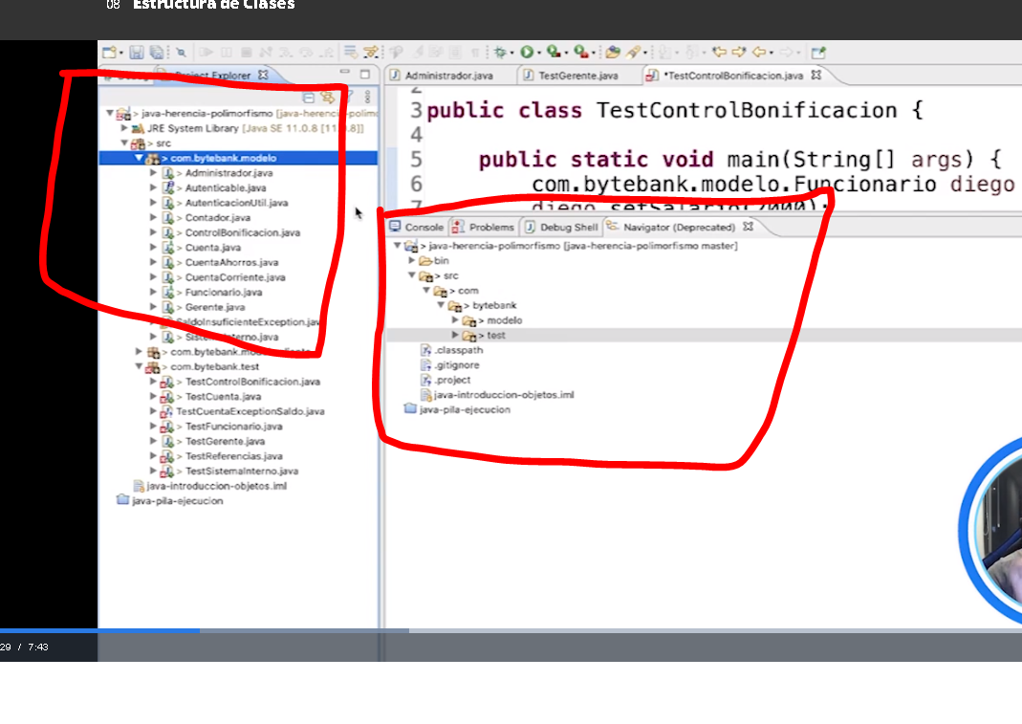

Como es la estructura para llamar a un paquete:

Pais.tipoDeOrganizacion.nombreDeLaEmpresa.nombreDelPaquete
Ejemplo:
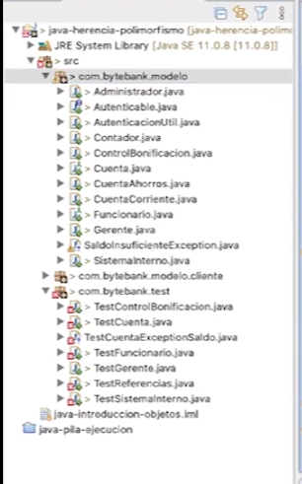
Recuerda que: por cada punto se va generando una carpeta

Como comentar n azul= DOCUMENTACION
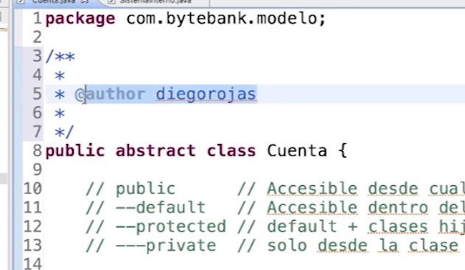
Con esto podemos poner información del proyecto
Hay etiquetas especiales para marcar el autor o la versión de la clase.
Se puede documentar a nivel de constructor o a nivel de método.

********************************************************************
Nota=>>>>>> PODEMOS VER EL JAVADOC esto nos permite ver nuestro proyecto en una presentación en html

1.- clic derecho en el proyecto y en la prestaña Project
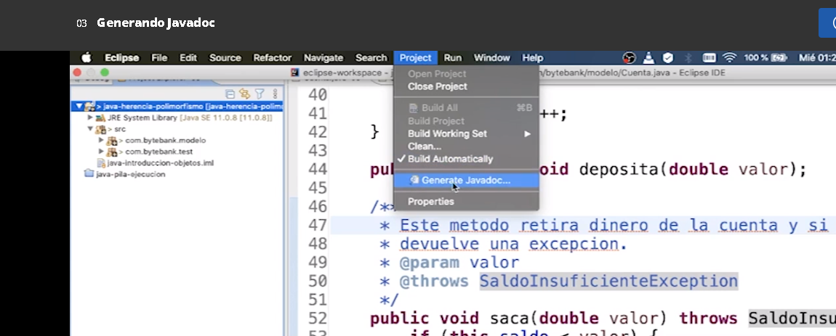

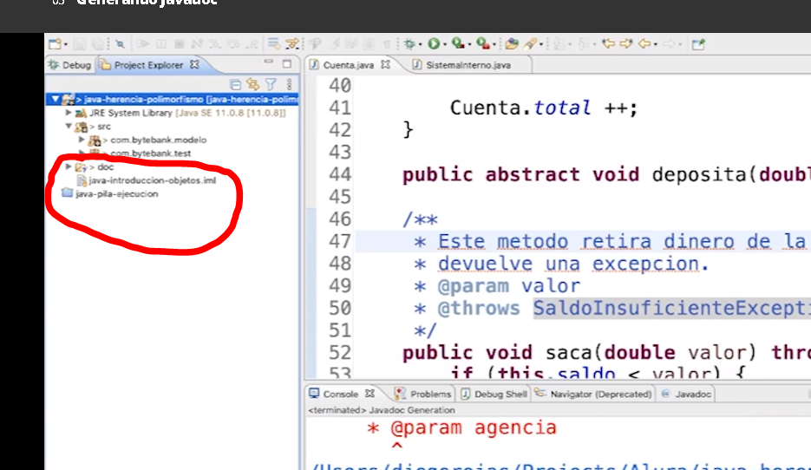

Observación => este javadoc nos permite poder visualizar y entender mejor el proyecto. “El javadoc es documentación escrita por el desarrollador para desarrolladores.”

Archivo JAR
NOTA: esto es muy básico hay otras formas de trabajar con dependencias (proyectos externos).
Dependencia= toda librería que no sea de nosotros es una dependencia. Y existen herramientas para administrar dependencias.

Este archivo es como un archivo zip o rar lo cual compila nuestro proyecto para poderlo compartir, con la finalidad de que puedan usar nuestro proyecto o código mas no modificar el código fuente .
Esto nos permite trabajar sobre un proyecto ya estructurado.
1.- Clic drecho en el proyecto y export
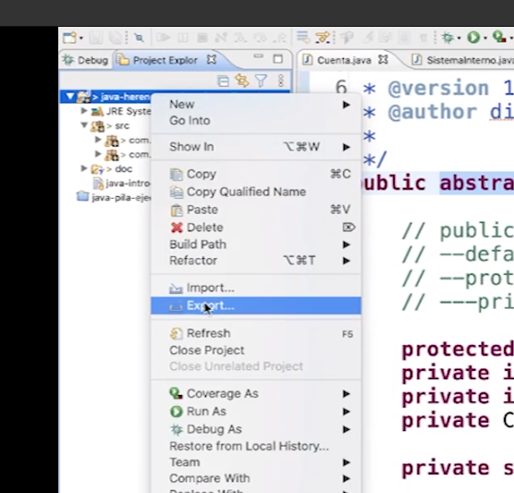
2.- seleccionamos JAR file
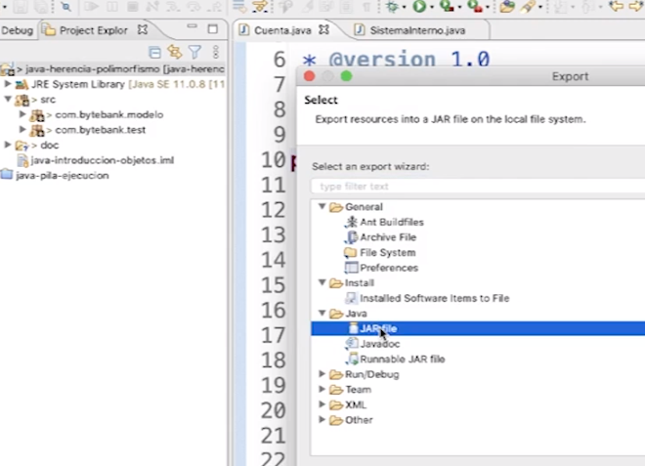

2.- copiamos y pegamos el JAR dentro de un proyecto que nosotros vamos a trabajar. Este JAR debe estar pegada dentro de una carpeta la cual se recomienda que el nombre sea lib o librería o algo por el estilo. Pero se recomiendo lib.
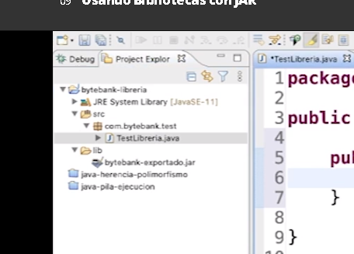

3.- para poder hacer uso de JAR debemos de agregarlo al conjunto de librerías del propio java usando el Buil Path
3.1.- clic derecho en el JAR Y buil path
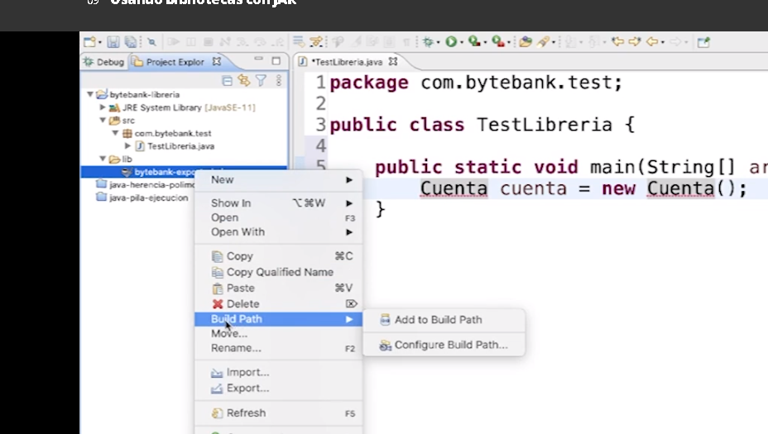

4.- de ahí solo nos queda importar para hacer uso de las clases
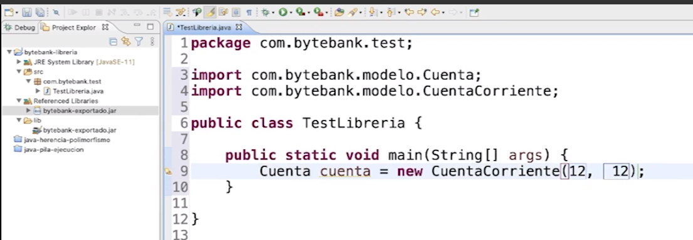

Mas sobre dependencias:

Maven

Java es una plataforma de desarrollo completa que destaca por su gran cantidad de proyectos de código abierto (open source). Para la mayoría de problemas en el día a día del desarrollador ya existen librerías para solucionar. Es decir, si te gustaría conectarte con una base de datos, o trabajar en desarrollo web, en el área de ciencia de datos, creación de servicios o Android, ya existen librerías para esto, muchas veces más de una.
Existe la necesidad de organizar, centralizar y versionar los JARs de esas librerías y administrar las dependencias entre ellos. Para solucionar esto, se crearon herramientas específicas y en el mundo Java se destacó Maven. Maven organiza los JARs (código compilado, código fuente y documentación) en un repositorio central que es público y se puede buscar:
mvnrepository.com
Allí puede ver e incluso descargar los archivos JARs, pero lo mejor es que la herramienta Maven puede hacer esto por usted.
Nota: si es un usuario de Linux, Maven es muy similar a los administradores de apt o rpm. En MacOS existe brew con el mismo propósito. En el mundo .Net tenemos nuget y la plataforma node.js usa npm. La gestión de dependencias es un problema cotidiano para el desarrollador, y cada sistema o plataforma tiene su propia solución.

JAR EJECUTABLE?

Es un equivalente al .exe de Windows o un programa que se ejecuta.
1.- le damos a export
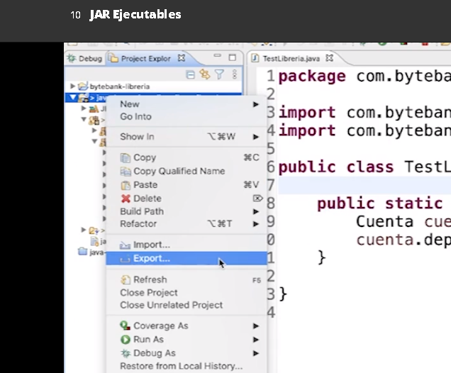

2.- JAR FILE
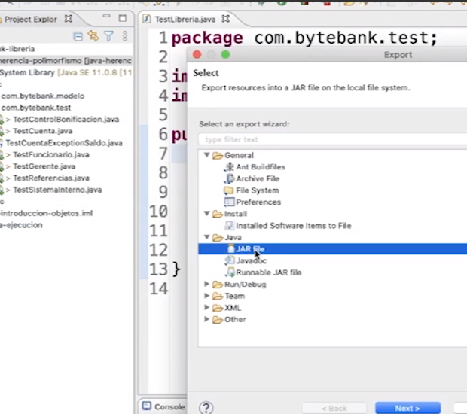
3.-le damos hasta siguiente hasta llegar a Main class: ahí escogemos una de nuestras clases.
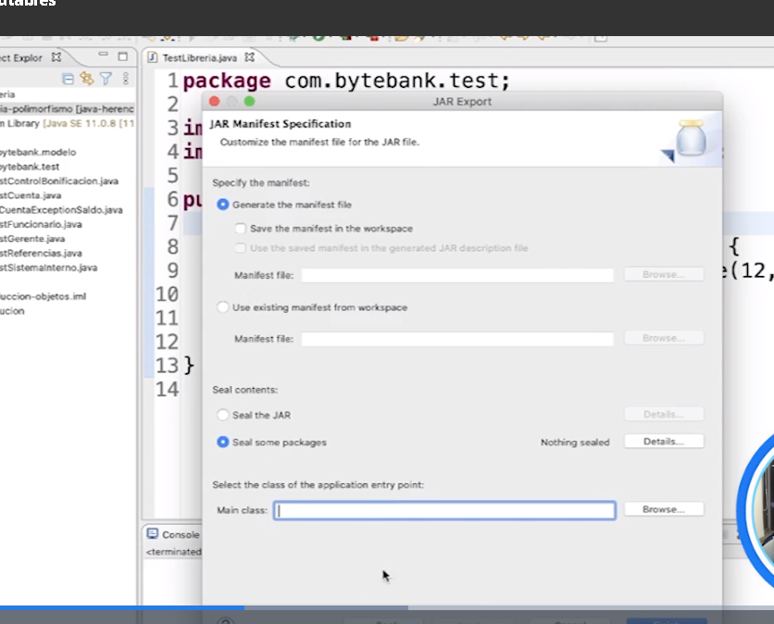

A LA FINAL NO ENTENDI PARA QUE ERA ESTO.

java.lang
String
String es una clase del paquete java.lang no requiere importar porque ya viene por defecto.
El string a diferencia de los tipos de datos primitivos (char, int, etc…) es un objeto
El string nace y muere de la misma forma no cambia con los métodos que tiene dentro de la clase String. Es inmutable . ósea no podemos hacer lo siguiente
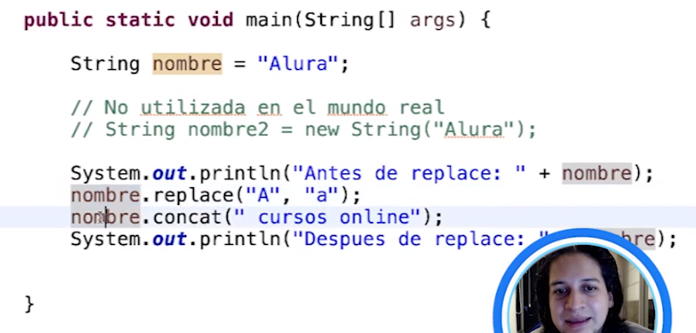
Como lo modificamos ¿
Hay que reaccinar el valor asi:
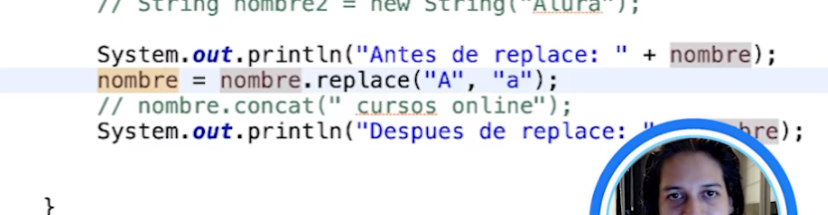

**********************************************************************
Metodos heredados (de la clase object el padre de padres)
Asi como existe el metodo toString() para imprimir un objeto en formato de cadena de texto
Para mostrar sus parámetros .
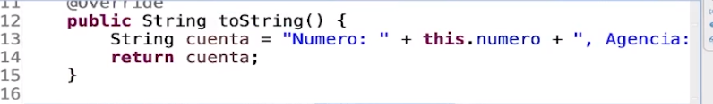
Tenemos el equals:
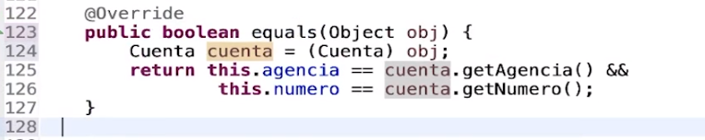

NOTA: Un dato primitivo guarda el valor asignado en cambio un objeto guarda la referencia.

Wrapper
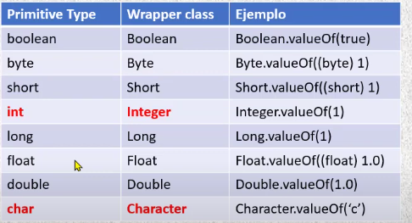

¿Que es un dato primitivo?
Un dato primitivo es un dato fundamental y básico que representa valores simples.
Característica=> una de las características de los datos primitivos es que no pueden ser nulos en cambio cuando no se le asigna valor estos generalmente toman un valor por defecto como el 0 en el caso de int.

De aquí nace el problema y aparece los wrappers por la característica ya nombrada
En el ejemplo hipotetico que queramos que el dato no tenga un valor definido mas bien que sea nulo.
¿Que son los wrapper o envoltorios?
Son clases que encapsulan tipos primitivos y permiten representarlos como objetos.
Ejemplo:
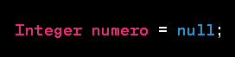

Podemos igualar un Integer con un entero sin problemas
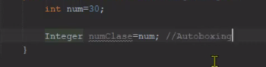
Esto se debe a que java hacer el autoboxing de manera automática
Autoboxing: Es el proceso en el que un tipo primitivo se convierte automáticamente en su objeto envoltorio correspondiente cuando es necesario. Esto es especialmente útil cuando se trabaja con colecciones (como listas, conjuntos, etc.) que generalmente requieren objetos en lugar de tipos primitivos. Java realiza esta conversión de manera automática.
Unboxing: Es el proceso inverso al autoboxing. Ocurre cuando un objeto envoltorio se convierte automáticamente en su tipo primitivo correspondiente. Esto suele ser útil cuando se necesita utilizar el valor primitivo en contextos donde solo se aceptan tipos primitivos.
Autoboxing: Conversión automática de int a Integer
Integer numObj = 42; // Se autoboxea el valor primitivo 42 en un Integer

Unboxing: Conversión automática de Integer a int
int numPrimitive = numObj; // Se unboxea el Integer en un valor primitivo int
Usando ArrayList con objetos Integer (autoboxing)
ArrayList<Integer> numeros = new ArrayList<>();
numeros.add(10); // Autoboxing: int se convierte en Integer automáticamente
numeros.add(20);
numero.remove(3)=> te va a eliminar la posición 3 del arreglo
- para eliminar el numero 3 que esta dentro del arreglo debemos:
numero.remove((integer)3)
otra forma
numero.remove(Integet.valueOf(3))
nota: el metodo remove acepta 2 tipos de métodos distintos(sobrecarga de metodos) un objeto o un numero
Iterar y unboxing explícito para obtener valores primitivos
for (Integer n : numeros) {
int valor = n; // Unboxing: Integer se convierte en int automáticamente
System.out.println("Valor en la lista: " + valor);
}

Conversiones :
El método .valueOf() es un método estático presente en las clases "wrapper" de Java, como Integer, Double, Boolean, etc. Su propósito principal es convertir una representación en cadena (String) de un valor en su equivalente "wrapper" o tipo de dato primitivo.
Las otras conversiones están implícitas por el autoboxing y unboxing.
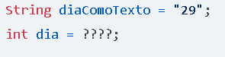
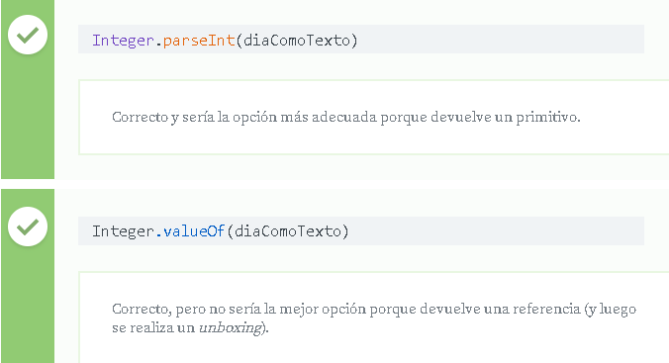
Convierte la cadena "3.14" a un objeto Double
String doubleStr = "3.14";
Double pi = Double.valueOf(doubleStr); //
Convierte la cadena "true" a un objeto Boolean
String boolStr = "true";
Boolean boolValue = Boolean.valueOf(boolStr); //
************************************************************

Nota: ejemplo de un array usando Number
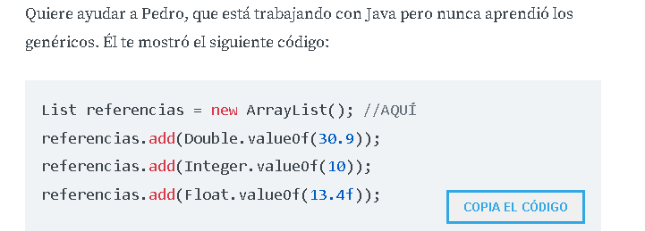
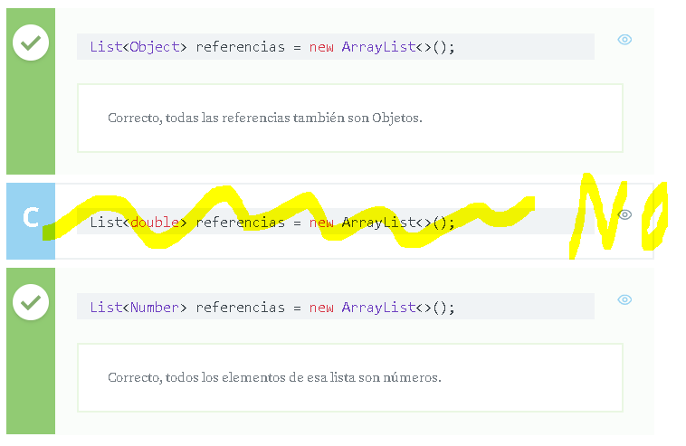
Ordenar lista

ORDENAR en JAVA ☕ La interfaz COMPARABLE
Podemos aplicar algoritmos de ordenamiento para ordenar listas o podemos delegar esa responsabilidad a Java con una interfaz comparable.

1.- Tenemos que usar una clase Colections importándola dentro de la calse donde tenemos la lista.

Importar
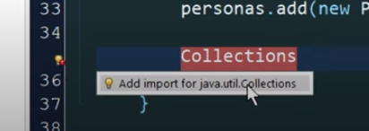
Tenemos dos métodos sobrecargados que nos permite ordenar
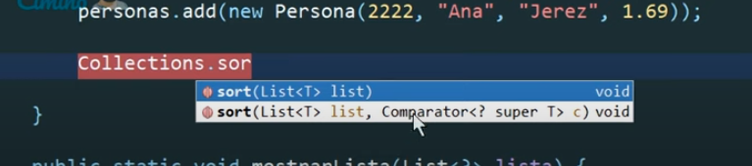
Nota: el uno recibe una lista y el otro una lista y un comparator .
El sort que recibe solo la lista ordenada los elementos por defecto (de menos a mayor de orden ascendente. Lo mismo para las letras en orden alfabético. ) si queremos otro tipo de orden para eso tendremos en cuenta el comparator.

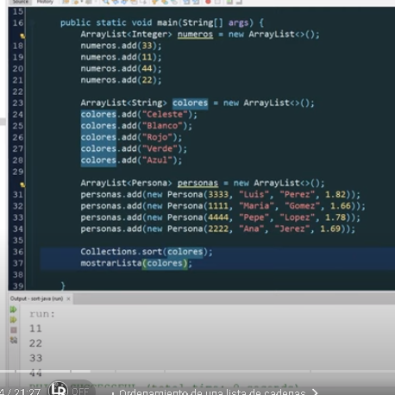
En el caso de que queramos ordenar de la misma forma objetos creados por nosotros mismo java no va a saber bajo que criterio lo quieres ordenar
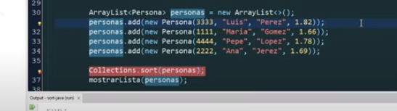

Solución:
¿Como hacemos para comprar personas?
Usar una interfaz llamada => Comparable en la clase Persona
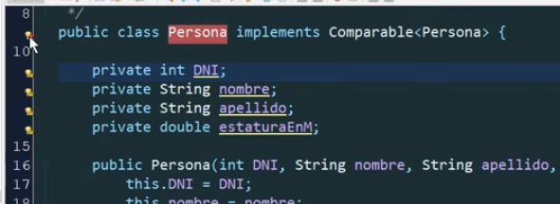

Usaremos este método heredado
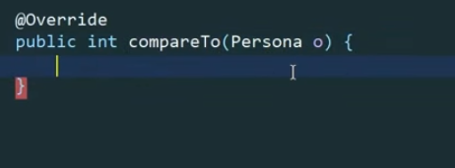
Como funciona ese metodo?
Por signos si un numero es mayor que otro por su orden de llegada podrá ser + o –
O incluso =.
Y por su criterio

*Se plantea un ejemplo con un numero de cedula de la persona. Dentro del () están dos variables del mismo tipo persona que son: (Persona y otra )
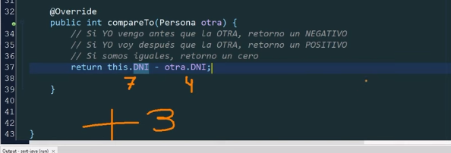
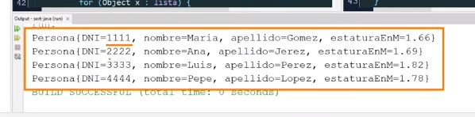

¿Ahora en el caso de que sea ordenamiento de letras?
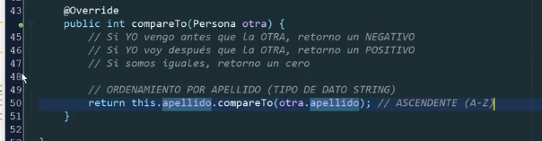
¿Y en el caso de decimales?
En el caso de decimales tenemos un problema, que el metodo heredado es int y no va aceptar de retorno un double por ende debemos de establecer un proceso mas:
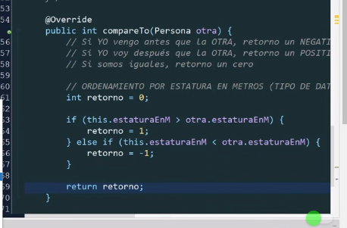ç
Ordenando Enums
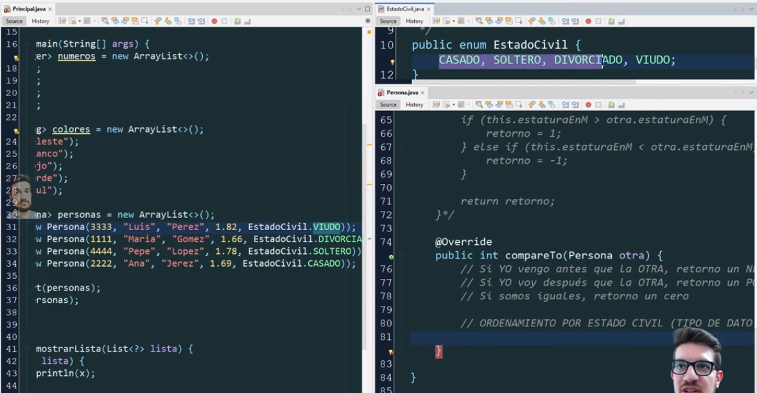

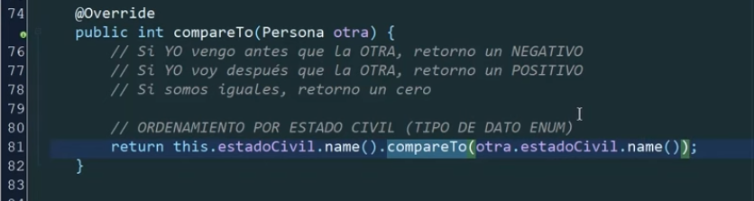

////////////////////////////////////////////////////////////////////////////////////////

ENUMS
Un enum es un tipo de dato especial que se utiliza para representar un conjunto fijo de valores constantes. Los enums se utilizan comúnmente para definir conjuntos de constantes que tienen un significado semántico en un programa. Por ejemplo, días de la semana, direcciones cardinales, estados de una aplicación, etc.
En Java, es una convención (y una buena práctica) utilizar nombres de enums en mayúsculas para distinguirlos de otras clases y elementos del código.
Posible aplicación:
Por ejemplo cuando solicitamos al usuario el nivel de estudio y podría el usuario ingresar estos distintas formas que significan lo mismo pero al rato de la hora es un problema interpretarlo en nuestro programa
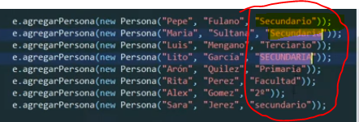
En todo caso los enums nos permite tener un valor fijo que sea seleccionado por el usuario .
Sintaxis:
Debemos de crear una clase solo para el propósito de los enums
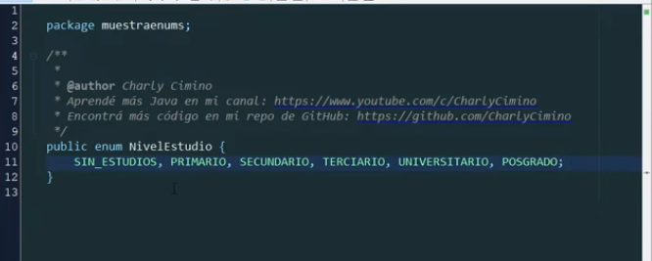

Como usarlo
El nombre de la clase enums pasa a ser un tipo como int o un String ósea nos permite definir un tipo creado por nosotros.
Asi:
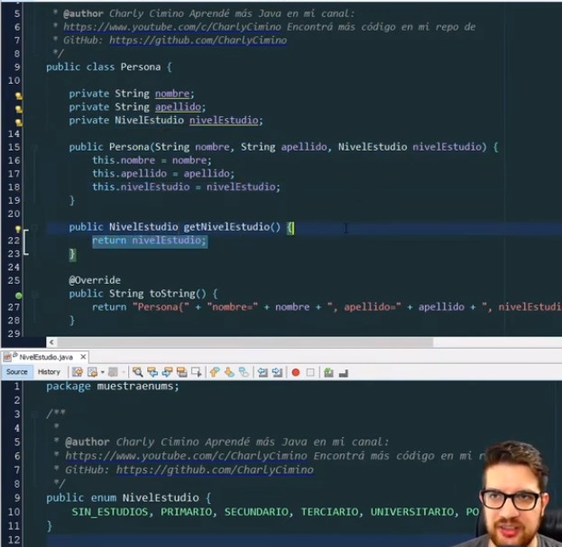
En este ejemplo vemos que creamos un dato del tipo NivelEstudio llamado nivelEstrudio.
Incluso creamos un metodo del tipo NivelEstudio
Ahora para acceder a los elementos enums usamos la nomenclatura del punto.
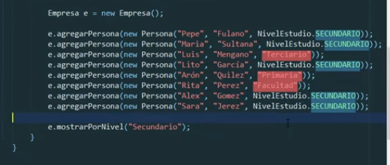
Asi podemos mostrar todos las personas con un mismo nivel de estudio en un metodo para buscar
Clase principal o main

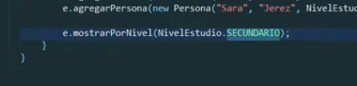

Clase empresa

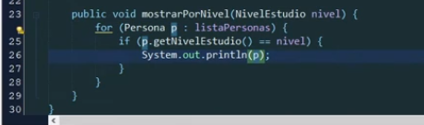

//////////////////////////////////////////////////////////////////////////////
COMPARATOR en JAVA ☕ Más formas de ORDENAR
Aquí aplicamos el segundo sort que acepto dos parámetros uno es la lista y el otro un comparator.
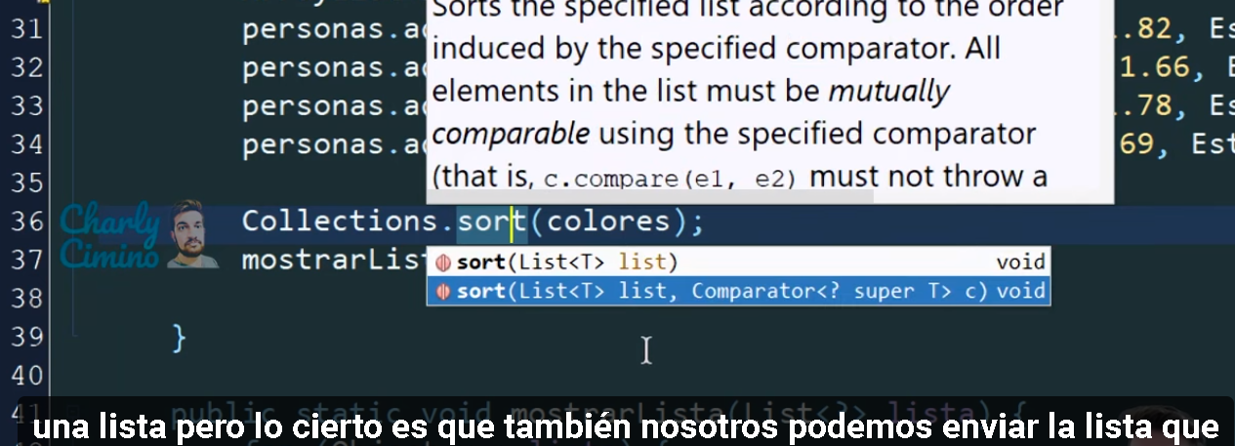
Planteando las siguiente listas para los ejercicios.
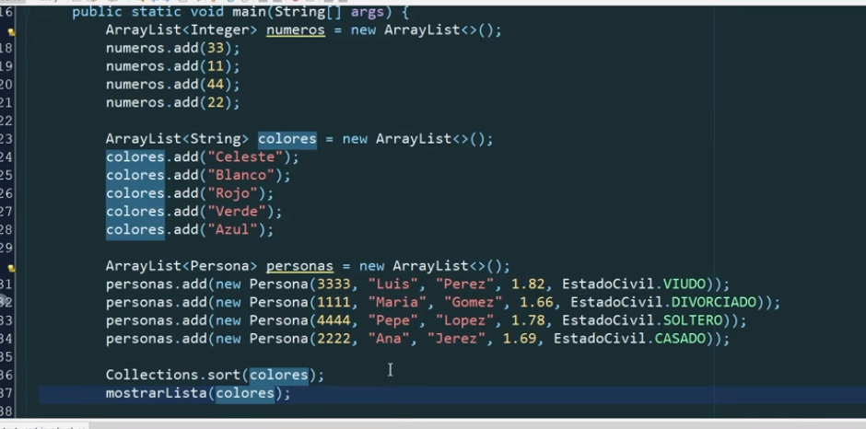

Sintaxis :
Tenemos que crear una clase e implementarla como un compareitor con el tipo de dato que vamos a comparar
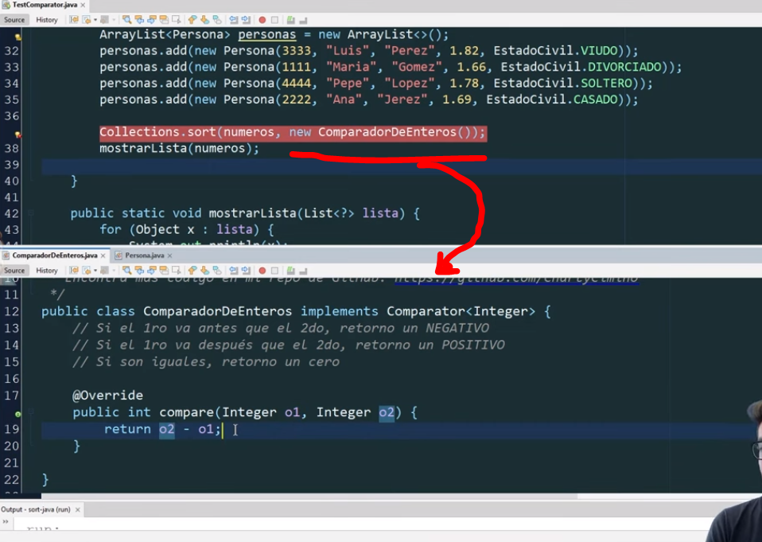

El metodo que vamos a trabajar es igual que el CompareTo del tema anterior se maneja bajo el mismo criterio
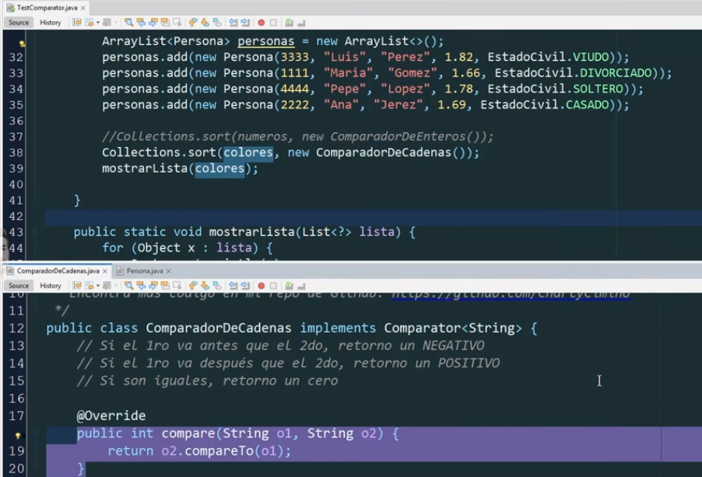

Podemos añadirle un multiplicador en el constructor para que podemos hacerlo o bien ascendente o descendente
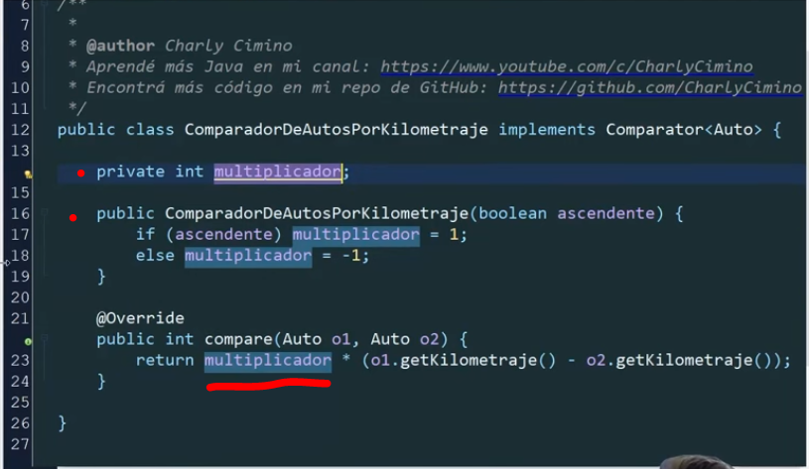
Otros ejemplos de metodo compare
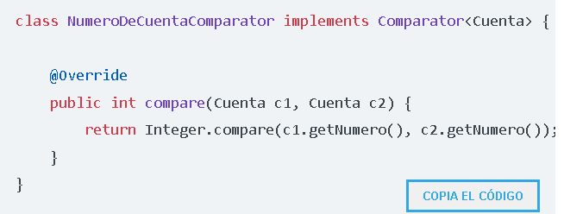
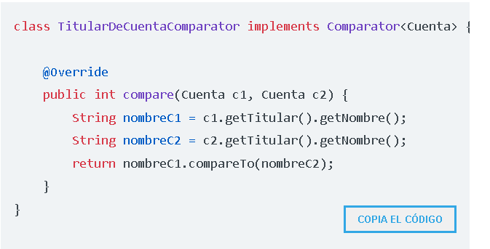
NOTA IMPORTANTE A TENER EN CUENTA:

Implementación de clase anónima(esto es aplicable a partir de java 8 ) : una clase anónima es cuando no se implementa ninguna clase al menos a nivel de código por que a nivel de java el crea una clase al momento de compilar.
A considerar
Crear una clase que solo tenga un metodo para definir una comparación y no para la creación de un objeto no se ve lo mas optimo, existe una forma de hacerlo mas abreviado y es la siguiente:
Primera forma
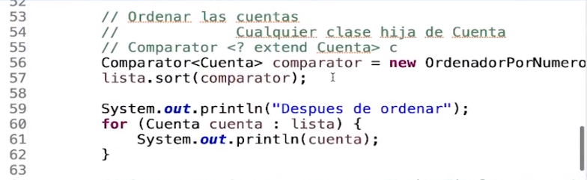
Metodo abreviado de la primera forma
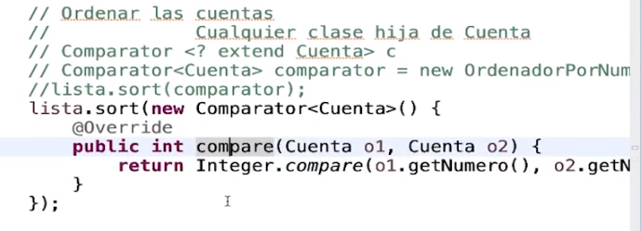
Implementamos el sort

Forma antigua 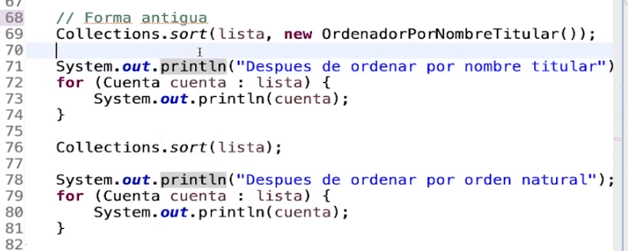
Método abreviado de la forma antigua
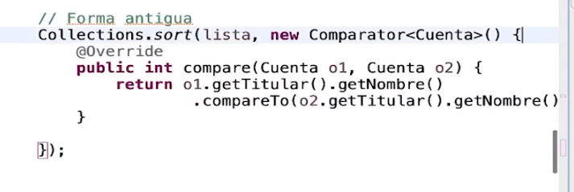

////////////////////////////////////////////////////////////////////////
Ordenar arrays tampoco es difícil, solo use el método de ordenación de la clase Arrays. La clase Arrays es similar a Collections en el sentido de que también une varios métodos de utilidad:

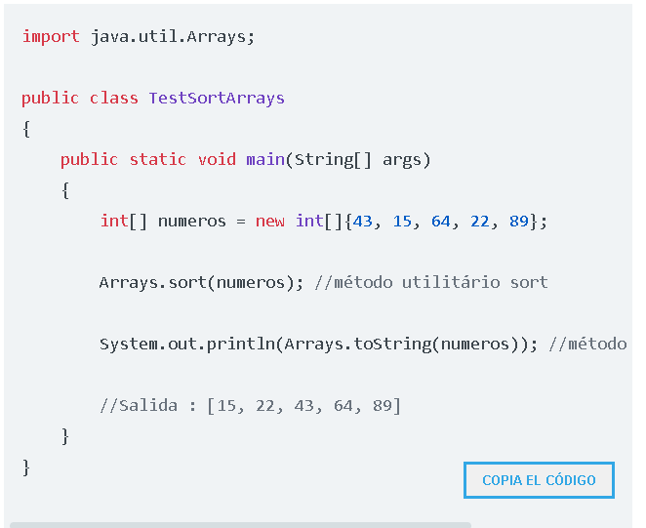

///////////////////////////////////////////////////////////////////////////////
¿Que es una interfaz funcional?
Son las que tienen un solo metodo para implementar

///////////////////////////////////////////////////////
El metodo ordinal
n Java, el método ordinal() se utiliza en las enumeraciones (enum) para obtener el valor ordinal de un elemento en la enumeración. El valor ordinal es simplemente un número entero que representa la posición del elemento en la lista de constantes enum, comenzando desde cero.

Aquí tienes un ejemplo de cómo se utiliza el método ordinal() en Java:
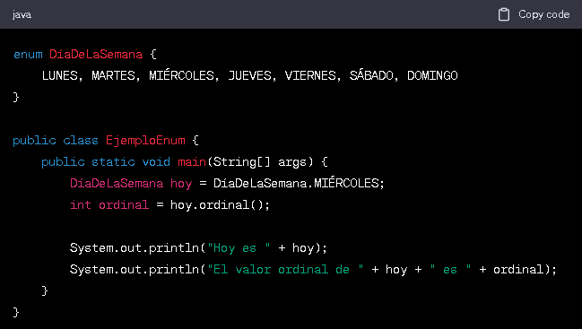
En este ejemplo, definimos una enumeración llamada DíaDeLaSemana, que representa los días de la semana. Luego, en el método main(), creamos una variable hoy y la inicializamos con el valor MIÉRCOLES. Luego, usamos el método ordinal() para obtener el valor ordinal de MIÉRCOLES, que es 2, ya que las enumeraciones en Java comienzan en cero. Finalmente, imprimimos el valor ordinal en la consola.

La salida será:

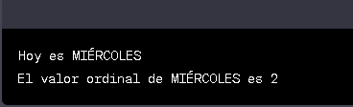

////////////////////////////////////////////////////////////////////////////////

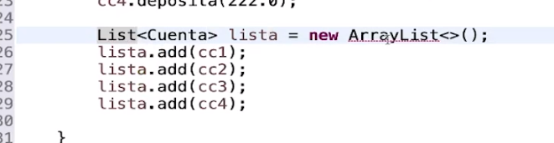
Y ese List?

/////////////////////////////////////////////////////////////////////

Lambdas
Las expresiones lambda en Java son una característica introducida en Java 8 que permite definir funciones anónimas de una manera más concisa y legible. Las expresiones lambda son especialmente útiles cuando se trabaja con interfaces funcionales, que son interfaces que tienen un solo método abstracto. Puedes utilizar expresiones lambda para implementar estos métodos abstractos de manera más eficiente y compacta.

Aquí hay una explicación de cómo usar las expresiones lambda en Java:

Sintaxis básica:

La sintaxis general de una expresión lambda es la siguiente:
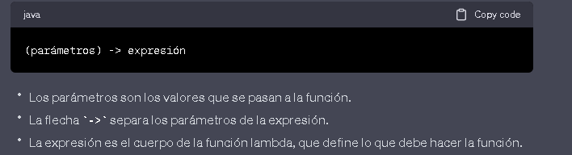

Uso con interfaces funcionales:
Las expresiones lambda son más útiles cuando se utilizan con interfaces funcionales. Estas interfaces tienen un único método abstracto que puede ser implementado por una expresión lambda.
Por ejemplo, la interfaz Runnable es una interfaz funcional que representa una tarea que se puede ejecutar en un hilo separado. Puedes usar una expresión lambda para implementar el método run de esta interfaz de la siguiente manera:
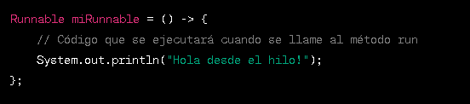
Ejemplos de expresiones lambda:

Aquí hay algunos ejemplos de expresiones lambda en Java:

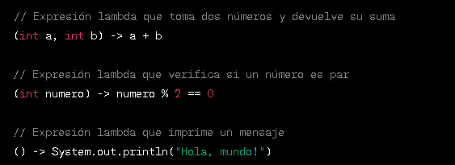
Métodos de referencia:

Además de las expresiones lambda, Java 8 también introdujo los métodos de referencia, que son una forma aún más concisa de expresar funciones. Los métodos de referencia se utilizan para referenciar métodos existentes o constructores de clases.

Por ejemplo, puedes utilizar un método de referencia para referenciar un método estático existente en una clase:
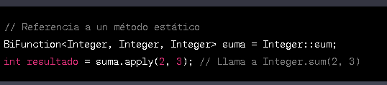

Los métodos de referencia pueden hacer que tu código sea aún más legible cuando trabajas con expresiones lambda simples.

Las expresiones lambda son una herramienta poderosa para trabajar con funciones de manera más concisa y efectiva en Java. Se utilizan principalmente en contextos donde se espera una interfaz funcional, como en streams, manipulación de colecciones y programación orientada a eventos. Su introducción en Java 8 ha mejorado significativamente la capacidad de escribir código más limpio y expresivo.

Transformando código a lambda
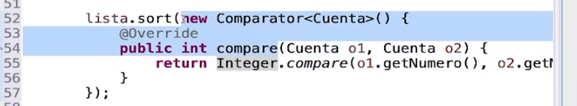

Lambda:
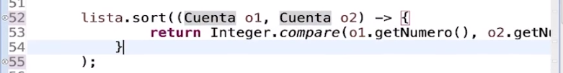
O mejor
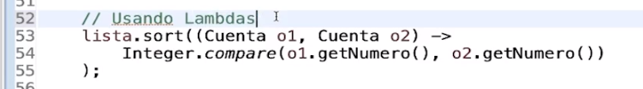

Otro ejemplo
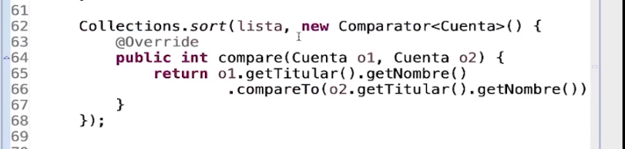
Ahora en lambda
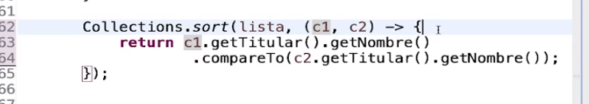
O
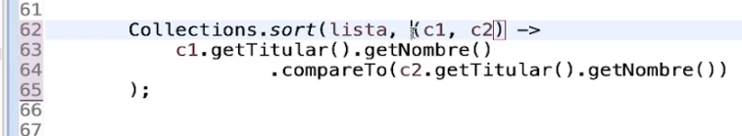

Lambda en lista:
Recorrer lista e imprimir, el forEach acepta

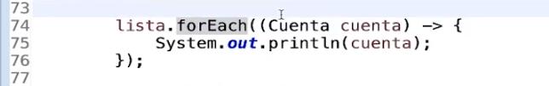

O mejor
EN BUCLE
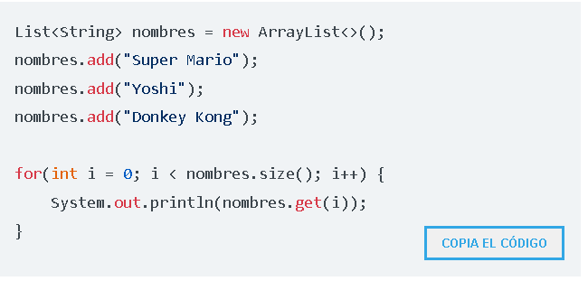

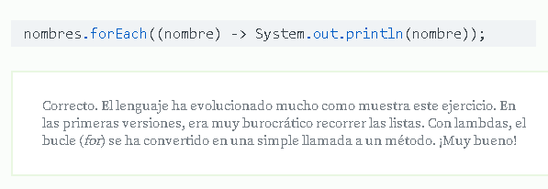

BUSCA MAS INFORMACION PARA LAMBDA

